News Sommertraining 2020
^{News} News Hallo , liebe Waldnieler , liebe Schüler und Freunde der Tennisschule Karner,
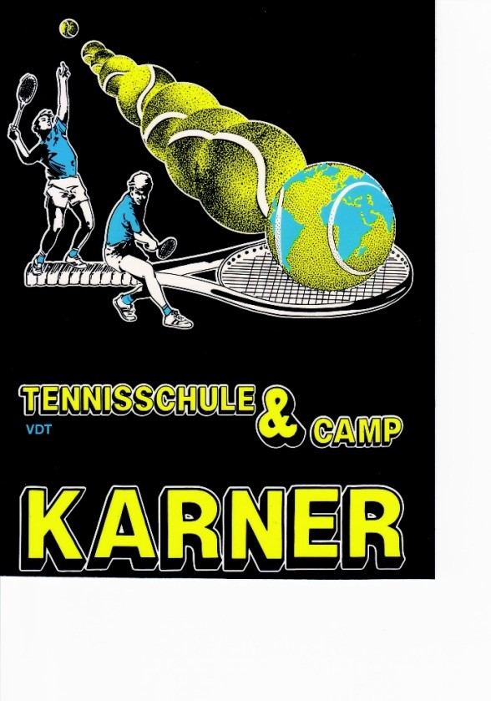
dass wir alle uns in einer Krise befinden ,von der niemand sagen kann ,wie lange sie dauert, bedarf keiner Erklärung.!!
2020
-
News
TENNIS -
BASE
LERNEN
TRAINIEREN
N
GEWINNE
MIT
SYSTEM
Bevor diese E-mail im Papierkorb landet, nehmen Sie sich bitte ,etwas Zeit ,um meine Idee zu lesen:
So ,wie es aussieht ,müssen wir in Zweier -Gruppen trainieren!! womöglich 60'
Whats App Gruppe bilden wegen Austausch einzelner Personen ( Krankheit usw.)
Erstes Paar : 1Woche, nächste Woche das andere Paar!!
Differenziert anfangen!!
Eigenes Sprungseil sowie eigenes Theraband mitbringen!! Theraband in Rot
Genügend Abstand 1,5-2m halten !!
Sofortiger Abgang nach Hause!!
Desinfektionsregel einhalten !!
Eventueller Beginn 11.5.2020 unter Vorbehalt!!!!
So, nun bleibt uns nur die Hoffnung bald wieder der gelben Kugel hinterher jagen zu dürfen!!!
Bleibt gesund, bis bald
Bitte, baldmöglichste Rückmeldung-
Euer Wolfgang
im eigenen Interesse !!!!!
Einfach anrufen: 02162-70111 Handy: 0172-2119587 E-mail:tennisschule-camp.karner@t-online.de

